Муниципальное бюджетное дошкольное образовательное учреждение
Центр развития ребёнка детский сад № 1 «Журавушка»
г.Юбилейный Московская область

Конспект урока русского языка «Весна в лесу»

подготовила воспитатель
Паклеева Елена Александровна

Цель:
Обогащение словаря и активизация речи детей.
Задачи:
- Познакомить детей с весенними изменениями в жизни диких животных.
- Закрепить знания о признаках весны.
- Развитие речи: совершенствовать умение рассказывать по таблице; словообразование с помощью суффикса (названия детёнышей); учить отвечать полными предложениями, отгадывать загадки.
Оборудование:
- игрушка Медвежонок;
- мнемотаблица «Весна в лесу»;
- рисунок «Следы в лесу»;
- деревянные фигурки (игрушки) диких животных;
- аудиозапись из цикла «Времена года» - «Весна» П.И.Чайковского

Ход занятия:

I. Организационный момент. аудиозапись из цикла «Времена года» - «Весна» П.И.Чайковского
Ребята, закройте глаза, послушайте музыку и представьте, что мы с вами очутились в лесу. Как вы думаете, какое в лесу сейчас время года? (Весна) Как вы это узнали?
II. Сюрпризный момент.
(Раздаётся стук в дверь, появляется игрушка – медвежонок).
Ой, ребята, посмотрите, кто к нам пришёл? (Дети здороваются с медвежонком, гладят его..) Этот медвежонок родился в конце зимы и ещё ни разу не видел весны, поэтому он пришёл к нам в детский сад, чтобы узнать, что происходит весной в лесу. Поможем ему?
III. Рассказ воспитателя.
Весна приходит не только в город, но и в лес. Давайте мы с вами посмотрим на таблицу и узнаем, какие изменения происходят в лесу весной.
(воспитатель по очереди показывает на картинки и рассказывает)
Солнце припекает,
Снег повсюду тает.
Лопаются почки,
Растут, растут листочки.
Травка появляется.
Мишка просыпается.
Звери дикие линяют –
Шубы зимние меняют.
Весной родились малыши:
У всех зверей детёныши.
Всю зиму спал не только медведь, но и ёж. Ещё с осени ёжик зарылся в опавшие листья и проспал там все холода и метели. Но солнышко припекло, стало тепло – проснулся ёжик. Весна пришла! Все лесные звери рады весне. Зимой было холодно и голодно, а теперь начинает расти травка, на деревьях и кустах появляться первые листочки. Рады зайчики – надоело им за зиму ветки да кору грызть, хочется отведать свежей зелени. На прогретую землю начнут выползать жуки, червяки, чаще из своих норок выходят полевые мыши. Значит, будет чем подкрепиться и другим животным. Весной животным жарко в зимних шубах, слишком мех густой. А солнышко всё горячее и горячее, пришло время менять зимний наряд. Начали звери линять. Постепенно выпадает у них старая шерсть, мех становится редким. Теперь не так жарко будет лесным жителям на весеннем солнышке. Некоторые звери не только линяют, но даже меняют цвет своей шубки. У каких животных летом мех не такого цвета, как зимой? Для чего это нужно?
IV. Физминутка
Дети имитируют движения персонажей по тексту.
Зайка по лесу скакал,
Зайка корм себе искал.
Вдруг у зайки на макушке,
Поднялись, как стрелки, ушки:
Шорох тихий раздаётся,
Кто-то по лесу крадётся.
Заяц путает следы,
Убегает от беды.
Прыгнул вбок он, повернулся
И под кустиком свернулся.
V. Загадки про животных (с имитацией движений) .
А сейчас я вам загадаю загадки про диких животных, а вы мне отгадки не скажите, а покажите. Изобразите это животное, а потом назовите, чем оно питается.
Этот зверь живет в бору,
У стволов грызёт кору.
Летом в шубке серенькой,
А зимой в беленькой.
(Заяц; ест кору, веточки, траву, листочки)
Хозяин лесной
Просыпается весной,
А зимой под вьюжный вой
Спит в избушке снеговой.
(Медведь; ест корни, траву, мёд, жуков, зайцев)
Зверька узнаем мы с тобой
По двум таким приметам:
Он в шубке серенькой зимой,
И в рыжей шубке – летом.
(Белка; шишки, орехи)
Всю зиму между ёлками
Проспал мешок с иголками.
Ф-ф-ф-ф-ф – хватит спать,
Пора вставать.
(Ёж; жуки, червяки, мыши)
Серый и зубастый
Воет в день ненастный.
У-у-у-у-у-у.
(Волк; мыши, зайцы, овцы)
Хвост пушистый,
Мех золотистый.
В лесу живёт,
В деревнях кур крадёт.
(Лиса; мыши, куры, зайцы)
VI. « У зверей – детёныши» (словообразование).
Весной у диких животных появляются детёныши:
У зайца – … (зайчата)
У лисы – … (лисята)
У белки – … (бельчата)
У волка – … (волчата)
У ежа – … (ежата)
У медведя – … (медвежата)
VII. Игра «Цепочки следов» (развитие логики).
Но случилась в лесу беда – все малыши разбежались кто куда. Загоревали звери-родители. (Выставить фигурки животных). Ребята, давайте поможем зверям найти своих детёнышей. Для этого нужно внимательно рассмотреть следы диких животных. Такие следы звери оставляют на снегу или на влажной земле. Обратите внимание, что следы некоторых зверей похожи, но отличаются по размеру. Например, следы зайца и белки, волка и лисы. Если вы будете внимательными следопытами, то сможете распутать цепочки звериных следов и узнаете, куда убежали детёныши животных. (Дети указательным пальцем проводят по цепочке следов и отгадывают, какой зверь спрятался.)
VIII. Физминутка
Дети садятся на корточки, наклоняют голову и обхватывают руками колени, затем постепенно выпрямляются, встают на носки и тянутся, сколько возможно вверх, поднимая руки.
Сначала буду маленьким.
К коленочкам прижмусь,
Но скоро вырасту большим –
До неба дотянусь.
IX . Составление коллективного рассказа о весне.
Вот мы с вами и побывали в весеннем лесу. А теперь давайте повторим для медвежонка, что мы там увидели. (Составление
коллективного рассказа по мнемотаблице).
- Весной ярко светит солнце.
- Весной вырастают трава и листочки на деревьях.
- Весной просыпаются медведь и ёж.
- Весной животные линяют.
- Весной у диких животных появляются детёныши.
X. Итог занятия.
Скажите, пожалуйста, что вам больше всего понравилось на занятии?
А что ещё мы сегодня делали?
А главное – мы подготовили медвежонка к весне, и он теперь не будет бояться её прихода. Он всем вам говорит спасибо.

Приложение:

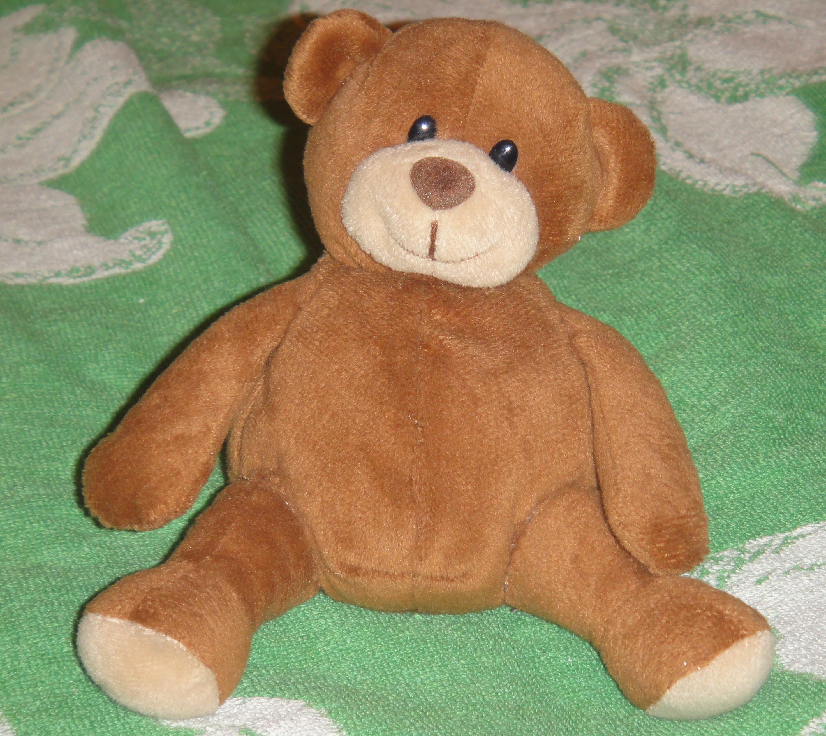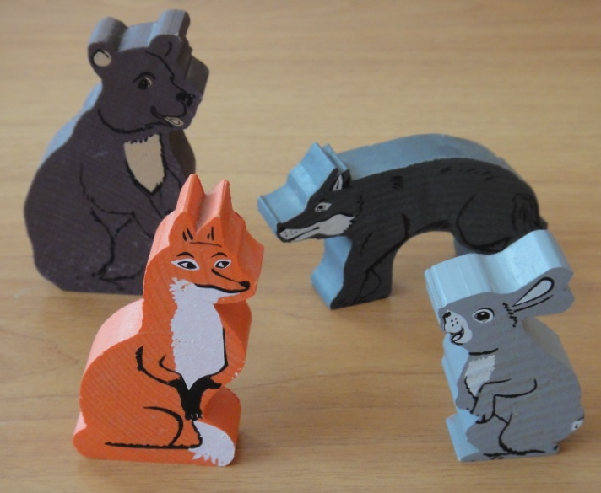

Список литературы
- В.В. Гербова «Конспекты занятий по развитию речи в младшей разновозрастной группе» под редакцией Т.В. Волосовец . М. Гуманитарный издательский центр «Владос». 2002г.
- Л.Г. Горькова, Л.А.Обухова «Сценарии занятий по комплексному развитию дошкольников» средняя группа. М. «ВАКО». 2005г.
- аудиозапись из цикла «Времена года» - «Весна» П.И.Чайковского.
- личные фотографии.

